Empoderando a los Profesionales Veterinarios: Dechra Academy y NOMV lanzan una serie de cursos integrales de bienestar mental

Dechra Academy y Not One More Vet (NOMV) han unido sus fuerzas para presentar una innovadora Serie de Cursos de Bienestar Mental adaptada específicamente a los profesionales veterinarios. Esta colaboración supone un paso importante para abordar el problema crítico de la salud mental en la comunidad veterinaria.
Los dos primeros módulos de esta serie, dirigidos por la Dra. Taylor Miller (DVM, MS, Consejera Profesional Asociada) ya están disponibles en Dechra Academy, la plataforma digital de aprendizaje a la carta de Dechra. Los temas incluyen:
Sabores de la fatiga:
"Sabores de fatiga", profundiza en la naturaleza polifacética de la fatiga que experimentan los profesionales veterinarios. Los participantes obtendrán estrategias prácticas para reconocer y gestionar la angustia moral, la fatiga por decisión, la fatiga mental, la privación de sueño y la fatiga por compasión.
Trampas de personalidad:
En este curso, la Dra. Taylor Miller explora atributos personales como el perfeccionismo, las tendencias a agradar a la gente, el fenómeno del impostor, el neuroticismo y la introversión. A través de módulos interactivos, los participantes aprenderán a reconocer estas trampas y a aplicar estrategias para mitigarlas.
Con contenidos a la carta y de pequeño formato, estos cursos ofrecen flexibilidad a los profesionales veterinarios ocupados. Los cursos modulares permiten a los alumnos centrarse en el área más relevante para ellos.
Ambas iniciativas subrayan el compromiso compartido de fomentar una cultura de apertura, apoyo y autocuidado proactivo dentro de la comunidad veterinaria. Al proporcionar herramientas prácticas y estrategias basadas en pruebas, Dechra y NOMV pretenden capacitar a los profesionales veterinarios para que den prioridad a su salud mental y desarrollen resiliencia en su vida profesional.
"Estamos encantados de asociarnos con Not One More Vet para abordar la cuestión crítica del bienestar mental en la profesión veterinaria", dijo Pilar Brazis, Country Manager para Dechra Iberia. "A través de esta serie de cursos, pretendemos proporcionar herramientas prácticas y conocimientos para apoyar el bienestar de los profesionales veterinarios de todo el mundo".
Para los profesionales veterinarios dispuestos a embarcarse en un viaje de autodescubrimiento y crecimiento, ya está abierta la inscripción para ambos cursos en Dechra Academy.
Únete a nosotros para dar forma a un futuro más sano y resistente para los profesionales veterinarios de todo el mundo.

Sobre Not One More Vet (NOMV):
NOMV se dedica a abordar el bienestar en la medicina veterinaria a través de diversas vías innovadoras, como el apoyo entre compañeros basado en la evidencia, programas integrales de liderazgo, programas de becas, tutoría e iniciativas de investigación.
Para más información sobre Dechra Academy y para inscribirte en los cursos "Sabores de la fatiga" o "Trampas de la personalidad", visita https://academy.dechra.com/learn El acceso es gratuito para los profesionales veterinarios.

-FINAL-

NOTAS PARA EDITORES:
IMÁGENES:
Español

Portugués
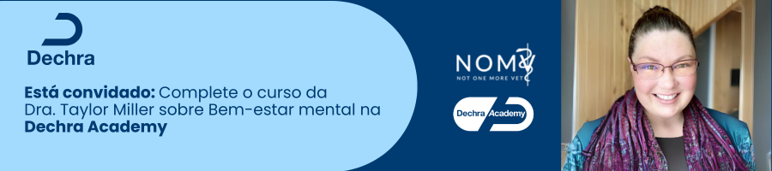
Consultas:
Mireia Peña Pla – Senior Product Manager
Email: mireia.pena@dechra.com
www.dechra.es / www.Dechra.pt

@Dechra_iberia

@DechraIberia

Sobre Dechra
Dechra es una empresa internacional especializada en productos farmacéuticos veterinarios y afines. La experiencia de Dechra se centra en el desarrollo, la fabricación y la venta y comercialización de productos de alta calidad - exclusivamente para veterinarios - con el fin de apoyar la mejora sostenible de la salud y el bienestar animal en todo el mundo.
Dechra cuenta con una amplia gama de productos para animales productores de alimentos, equinos y animales de compañía, diseñados para ayudar a los veterinarios a ofrecer una prevención, un control y una gestión eficaces de las enfermedades.

Además de productos de alta calidad, Dechra apoya a los veterinarios en sus casos difíciles cuando lo necesitan. Esto se debe a que Dechra ve las cosas desde The Veterinary Perspective. Al ver las cosas desde esta perspectiva, Dechra comprende los retos veterinarios, lo que le permite ofrecer capacidad de resolución de problemas, soluciones basadas en pruebas y formación, apoyo e información para afecciones complejas, incomprendidas y comunes.
El equipo líder de servicio técnico de Dechra es fácilmente accesible, y los equipos de campo de Dechra proporcionan un excelente apoyo en la clínica, ayudando a los veterinarios a ofrecer el mejor servicio a las mascotas y a los cuidadores. Dechra también ofrece experiencias de aprendizaje modernas, interactivas y estimulantes, y contenidos educativos a través de la popular plataforma Dechra Academy.
Esforzándose por ser un socio cotidiano para los veterinarios, Dechra no es sólo una empresa farmacéutica para animales. Dechra es la empresa del profesional veterinario. Para más información, visite: www.dechra.com
Marcas comerciales
Las marcas comerciales aparecen a lo largo de este documento en cursiva. Dechra y el logotipo "D" de Dechra son marcas registradas de Dechra Pharmaceuticals PLC.

